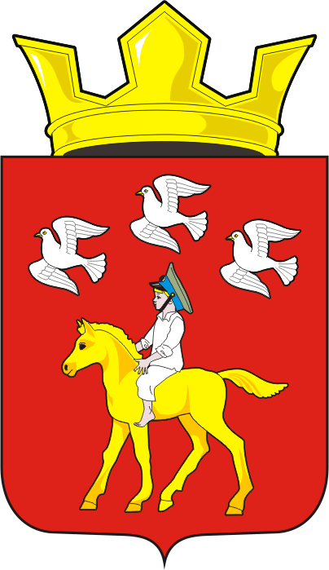
СОВЕТ ДЕПУТАТОВ муниципального образования ЧЕРКАСский сельсовет Саракташского района оренбургской области третий созыв

Р Е Ш Е Н И Е
Тридцать третьего заседания Совета депутатов муниципального образования Черкасский сельсовет третьего созыва

21.06.2019 с. Черкассы № 169

Об исполнении бюджета муниципального образования
Черкасский сельсовет за 1 квартал 2019 год

На основании статей 12, 132 Конституции Российской Федерации, статьи 9 Бюджетного кодекса Российской Федерации, статьи 35 Федерального закона от 06.10.2003 года № 131-ФЗ «Об общих принципах местного самоуправления в Российской Федерации» и Устава Черкасского сельсовета,Совет депутатов Черкасского сельсовета

РЕШИЛ:
1. Принять к сведению отчет об исполнении бюджета муниципального образования Черкасский сельсовет за 1 квартал 2019 по доходам в сумме 2745,996 тыс. рублей и расходам в сумме 2799,319 тыс. рублей с превышением расходов над доходами в сумме 53,323 тыс. рублей.
1.1. Утвердить исполнение:
- по доходам бюджета сельсовета за 1 квартал 2019 год согласно приложению №1,
- по структуре расходов бюджета сельсовета за 1 квартал 2019 год согласно приложению №1.
2. Настоящее решение вступает в силу после дня его обнародования и подлежит размещению на официальном сайте Черкасского сельсовета в сети «интернет».
3. Контроль за исполнением данного решения возложить на постоянную комиссию по бюджетной, налоговой и финансовой политике, собственности и экономическим вопросам, торговле и быту (Айдамирову В.А.)

Председатель Совета депутатов
Глава муниципального образования Т.В. Кучугурова.

Разослано: администрации района, прокуратуре, постоянной комиссии, в дело.

Отчет об исполнении бюджета за 1 квартал 2019 год.
Доходная часть бюджета в 2019 году была утверждена в сумме 11 865 700 рублей, в том числе собственных доходов 4 697 100 рублей.
По итогам 3 месяца 2019 года поступление доходов в бюджет сельсовета составили 2 745 996 рублей 54 копейки, что составило 23,14% (Двадцать три целых четырнадцать десятых процента).
В том числе поступило собственных доходов на сумму 1 037 871 рубль 54 копейки, что составило 22,10% (Двадцать две целых десять десятых процента).

В том числе:
 | ПЛАН | ИСПОЛНЕНИЕ | % ИСП
Налог на доходы физических лиц | 2 400 000 | 589 475,02 | 24,56%
Доходы от уплаты акцизов | 1 033 000 | 273 092,13 | 26,43 %
Совокупный доход  (единый сельхоз налог,налог взимаемый  с налогоплатильщиков выбравших в качестве  объекта налогообложения доходы) | 45 500 | - | -
Налог на имущество | 204 000 | 127 481,83 | 62,49%
Земельный налог | 1 011 000 | 46 618,56 | 4,61%
Безвозмездные поступления (субвенции, дотации) | 7 168 600 | 1 708 125 | 23,83%

Бюджет расходной части сельсовета был запланирован на сумму 11 865 700 рублей 00 копеек, исполнение расходов бюджета сельсовета за 3 месяца 2019 года составило 2 799 319 рублей 38 копеек, т.е. 23,59%

В том числе:
 | ПЛАН | ИСПОЛНЕНИЕ | % ИСП
Общегосударственные вопросы | 3932,49800 | 1115,47938 | 28,37
Национальная оборона | 224,90000 | 50,66837 | 22,53
Национальная безопасность и правоохранительная деятельность | 720,30000 | 96,82300 | 13,44
Национальная экономика | 1033,60000 | 742,88748 | 71,87
Жилищно-коммунальное хозяйство | 3222,81600 | 138,60000 | 4,30
Культура, кинематография, средства массовой информации | 2464,08600 | 614,55738 | 24,94
Социальная политика | 267,50000 | 40,30377 | 15,07
Дефицит бюджета составил 0 рублей.

